ИНФОРМАЦИОННАЯ КАРТА ДЕТСКОЙ ОРГАНИЗАЦИИ «ПЛАМЯ»
1. Полное и сокращенное название детской организации | Детская организация «Пламя» Муниципального бюджетного общеобразовательного учреждения Баганской средней общеобразовательной школы №1; ДО «Пламя»
2. Фамилия, имя, отчество президента или председателя детской организации | Фоменко Михаил Дмитриевич
3. Контактные данные президента или председателя ДО | 89134626180
4. Дата и место создания | 10 января 2013 года, МБОУ Баганская СОШ №1
5. Численность организации | 207 человек
6. Цели и задачи | Цель: способствовать формированию у учащихся лидерских качеств; создать возможность для выявления своей индивидуальности и реализовать свои творческие способности; демократизировать образовательный процесс в школе; развивать взаимодействие с различными молодежными объединениями и организациями.  Задачи:  - формирование условий в коллективе учащихся и школе, которые дают возможность раскрыть творческие способности;  - создание условий для самореализации и саморазвития каждого учащегося;  - воспитание положительного отношения членов объединения к своему Отечеству, гуманному отношению между людьми, к ответственности и долгу как к норме поведения, к активности, требовательности к самому себе, честности и трудолюбию;  - содействие руководству школы, педагогическому коллективу в осуществлении и развитии социально – творческой деятельности учащихся;  - координация деятельности школьного самоуправления при осуществлении совместных программ, проектов, инициатив;  - защита прав и законных интересов обучающихся школы;  - осуществление взаимодействия с администрацией, педагогическим составом школы, различными молодежными организациями в выработке решений в интересах членов самоуправления;  - стимулирование и поддержка общественных инициатив учащихся.
7. Основные направления деятельности | Образовательное, эколого – краеведческое, гражданско – патриотическое, спортивно – оздоровительное, трудовое, досуговое, шефская помощь, пресс – центр.
8. Основные программы и проекты | «Страна знаний», «Милосердие», «Мир прекрасного, «Зелёный мир», «В здоровом теле, здоровый дух», «Шаг за шагом»
9. Символика. В формате jpg. | 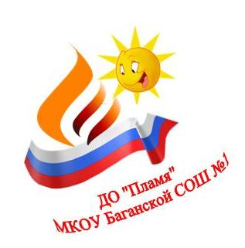
10. Юридический адрес | НСО Баганский район с. Баган ул. Сибиряков – Гвардейцев, 75 индекс 632770
11. Фактический адрес | НСО Баганский район с. Баган ул. Сибиряков – Гвардейцев, 75 индекс 632770
12. E-mail, номер телефона, факс, интернет страничка, сайт. | reppolga1994@mail.ru; 8(353)53 21 – 177, 8(353)53 21 – 376, http://vk.com/club59410868
13. Старшая вожатая ФИО | Наконечная Галина Николаевна
14. Контактные данные старшей вожатой | 8(353)53 21 – 177, 89134626180

